# Mô tả tóm tắt

* Cho phép người dùng xem và đồng bộ thông tin hóa đơn từ invoice về

# Yêu cầu giao diện

* Giao diện liệt kê

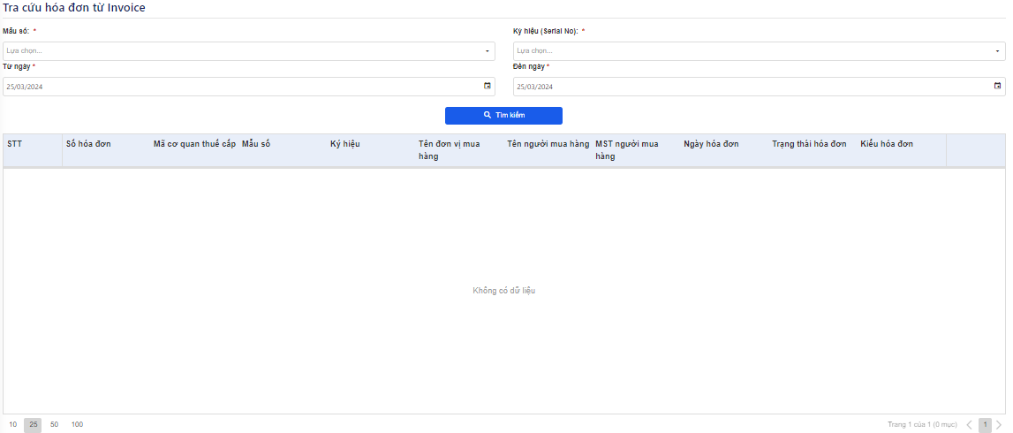

# Mô tả bảng dữ liệu

<https://app.diagrams.net/#G1Lz1YRBQBA5K4b5dqnNTFVSG6JPuSgGA3#%7B%22pageId%22%3A%22XBDpaktK9vYTPZwE32z-%22%7D>

# **Tài liệu tích hợp Hóa đơn điện tử**

<https://docs.google.com/document/d/1QAF9kdndYXOguLq_VhARQsztmUSpNCwk1mjfRVxgzJw/edit?usp=sharing>

# **Chức năng liệt kê**

Tình huống sử dụng

Tình huống 1

| Đối tượng | Người dùng |
| --- | --- |
| Hoạt động | Người dùng đăng nhập hệ thống thành công và có vai trò thực hiện chức năng xem thông tin tra cứu hóa đơn từ Invoice |
| Thông tin đầu vào | User phải đăng nhập thành công vào hệ thống  User đăng nhập phải có quyền truy cập vào chức năng |
| Thông tin đầu ra | Khi vào giao diện sẽ thực hiện kiểm tra:   * Trong bảng **config_invoices** có tồn tại cus_id của đơn vị mà người dùng đang chọn hay không? Nếu chưa thì thực hiện thông báo "Doanh nghiệp chưa được cấu hình hóa đơn điện tử, vui lòng thực hiện cấu hình thông tin kết nối Invoice". Bấm OK sẽ chuyển sang màn hình Kết nối hóa đơn điện tử <https://docs.google.com/document/d/1Xdd6U64d2OezaxyBlugRHvIYdbuxYiiJ/edit?usp=sharing&ouid=112220442291251445991&rtpof=true&sd=true> |

Tình huống 2

| Đối tượng | Người dùng |
| --- | --- |
| Hoạt động | Người dùng đăng nhập hệ thống thành công và có vai trò thực hiện chức năng xem tra cứu hóa đơn từ Invoice |
| Thông tin đầu vào | User phải đăng nhập thành công vào hệ thống  User đăng nhập phải có quyền truy cập vào chức năng  Thông tin đầu vào tìm kiếm   * Mẫu số(*): ddl, chọn 1 giá trị Danh sách các mẫu số * Ký hiệu(*): ddl, chọn 1 giá trị theo danh sách mẫu số đã chọn * Từ ngày(*): mặc định là ngày hiện tại * Đến ngày (*): mặc định là ngày hiện tại   Các nút chức năng:   * + Tìm kiếm   + Xem   + Đồng bộ |
| Thông tin đầu ra | Tìm kiếm:   * Từ ngày phải nhỏ hơn hoặc bằng đến ngày * Từ ngày - đến ngày không được phép vượt quá 7 ngày tìm kiếm     Thực hiện gọi API bên hóa đơn điện tử để lấy dữ liệu trả về **Inv_PoS**[GetInvViewByDate](https://1700284905-tt78cadmindev.vnpt-invoice.com.vn/portalService.asmx?op=GetInvViewByDate) **(**[**https://docs.google.com/document/d/1QAF9kdndYXOguLq_VhARQsztmUSpNCwk1mjfRVxgzJw/edit#heading=h.tpiy0y25c4qg**](https://docs.google.com/document/d/1QAF9kdndYXOguLq_VhARQsztmUSpNCwk1mjfRVxgzJw/edit#heading=h.tpiy0y25c4qg))   * Trường hợp API trả về thông báo không thành công thì hiển thị thông báo Xem danh sách lịch sử giao dịch không thành công| <Mã lỗi hóa đơn điện tử trả về> * Trường hợp API trả về thành công hiển thị thông tin hiển thị trên nội dung xem chi tiết:   Dữ liệu trên lưới:   * STT: tự tăng từ 1 đến hết, số lượng bản ghi có phân trang * Số hóa đơn * mã cơ quan thuế cấp * Mẫu số * Ký hiệu * Tên đơn vị mua hàng * Tên người mua hàng * MST người mua hàng * Ngày hóa đơn * Trạng thái hóa đơn: lấy từ thẻ TThai 0: Chưa phát hành; 1: Hóa đơn gốc; 3: Đã thay thế; 4: Đã điều chỉnh; 5: Hóa đơn hủy * Kiểu hóa đơn: lấy từ thẻ Loai 0: hóa đơn gốc; 1: hóa đơn thay thế; 2: điều chỉnh giảm,3: Điều chỉnh tăng, 4: điều chỉnh thông tin, 5: điều chỉnh không phát sinh hóa đơn gốc.   Chức năng trên lưới:   * Xem chi tiết Nút này hiển thị đối với trường hợp TThai - Loai có giá trị là 1-0,3-0,4-0,5-0, 1-1, 1-2, 1-3, 1-4, 1-5. Khi thực hiện nhấn hiển thị, thực hiện view hóa đơn cho khách hàng * Đồng bộ: Nút này hiển thị đối với trường hợp TThai - Loai có giá trị là 1-0,3-0,4-0,5-0, 1-1, 1-2, 1-3, 1-4, 1-5. Khi thực hiện nhấn đồng bộ, hệ thống thực hiện chức năng đồng bộ cho khách hàng |

# Chức năng xem chi tiết bản ghi

Tình huống sử dụng

| Đối tượng | Người dùng |
| --- | --- |
| Hoạt động | Người dùng đăng nhập hệ thống thành công và có vai trò thực hiện chức năng xem hóa đơn từ Invoice |
| Thông tin đầu vào | User phải đăng nhập thành công vào hệ thống  User đăng nhập phải có quyền truy cập vào chức năng  Trên lưới liệt kê danh sách, người dùng chọn chức năng xem chi tiết của 1 bản ghi |
| Thông tin đầu ra | * Thực hiện gọi API lấy thông tin chi tiết bên hóa đơn điện tử **Inv_PoSGetInvViewNoPay (**[**https://docs.google.com/document/d/1QAF9kdndYXOguLq_VhARQsztmUSpNCwk1mjfRVxgzJw/edit#heading=h.vvs13xucf4sf**](https://docs.google.com/document/d/1QAF9kdndYXOguLq_VhARQsztmUSpNCwk1mjfRVxgzJw/edit#heading=h.vvs13xucf4sf) **)** để lấy thông tin hiển thị hóa đơn cho khách hàng (cho khách hàng tải file pdf.   + Trường hợp gọi lỗi ERR:11, ERR:12, ERR:13 thì gọi tiếp API **Inv_PoS**GetInvErrorViewFkey **(**[**https://docs.google.com/document/d/1QAF9kdndYXOguLq_VhARQsztmUSpNCwk1mjfRVxgzJw/edit#heading=h.m32tppqqqr1m**](https://docs.google.com/document/d/1QAF9kdndYXOguLq_VhARQsztmUSpNCwk1mjfRVxgzJw/edit#heading=h.m32tppqqqr1m) **)** để view hóa đơn lỗi.     - Trường hợp API trả về thông báo không thành công thì hiển thị thông báo Xem chi tiết bản ghi không thành công| <Mã lỗi hóa đơn điện tử trả về>     - Trường hợp API trả về thành công hiển thị thông tin hiển thị trên nội dung xem chi tiết:   + Trường hợp lỗi khác ERR:11, ERR:12, ERR:13 thì hiển thị Xem chi tiết bản ghi không thành công| <Mã lỗi hóa đơn điện tử trả về>   + Trường hợp API trả về thành công hiển thị thông tin hiển thị trên nội dung xem chi tiết: |

# Chức năng Đồng bộ

Tình huống sử dụng

| Đối tượng | Người dùng |
| --- | --- |
| Hoạt động | Người dùng đăng nhập hệ thống thành công và có vai trò thực hiện chức năng xem ds hóa đơn từ Invoice |
| Thông tin đầu vào | User phải đăng nhập thành công vào hệ thống  User đăng nhập phải có quyền truy cập vào chức năng |
| Thông tin đầu ra | * Khi bấm đồng bộ hóa đơn, dựa vào thông tin mã hóa đơn (invoice_code) để so sánh hóa đơn trong bảng invoices của đơn vị,   + Nếu có tồn tại bản ghi và status có tình trạng là 2,3,4,5 thì chỉ thực hiện đồng bộ trạng thái của hóa đơn. Dựa vào TThai - Loai của API lấy thông tin danh sách hóa đơn trả về để thực hiện cập nhật cho hóa đơn     - 1-0: Thực hiện cập nhật status = 2, invoice_type=0, convert_type=0     - 3-0: Thực hiện cập nhật status = 3, invoice_type=0, convert_type=0     - 4-0: Thực hiện cập nhật status = 4, invoice_type=0, convert_type=0     - 5-0: Thực hiện cập nhật status = 5, invoice_type=0, convert_type=0     - 1-1: Thực hiện cập nhật status = 2, invoice_type=2, convert_type=0     - 1-2: Thực hiện cập nhật status = 2, invoice_type=1, convert_type=1     - 1-3: Thực hiện cập nhật status = 2, invoice_type=1, convert_type=2     - 1-4: Thực hiện cập nhật status = 2, invoice_type=1, convert_type=3     - 1-5: Thực hiện cập nhật status = 2, invoice_type=1, convert_type=4     - Nếu cập nhật thành công thì hiển thị thông báo “Đồng bộ hóa đơn thành công”   + Nếu tồn tại bản ghi trên hóa đơn và status có trạng thái khác 2,3,4,5 thì hiển thị thông báo “Dữ liệu hóa đơn giữa 2 hệ thống không trùng khớp, vui lòng liên hệ quản trị để biết thêm thông tin”   + Nếu không tồn tại bản ghi trên hóa đơn thì thực hiện insert dữ liệu hóa đơn từ invoices về     - Nếu mẫu số hoặc dải ký hiệu chưa có trên DB thì thực hiện thông báo. “Vui lòng thực hiện đồng bộ mẫu số và dải ký hiệu trước khi đồng bộ hóa đơn”, bấm OK thì thực hiện chuyển sang module quản lý dải ký hiệu <https://docs.google.com/document/d/1yt2Qxn2cUf-IzvKQR7Hqyg5R3EzcoUzRCaSg2g6mJoI/edit?usp=drive_link>     - Đối với các hóa đơn đủ điều kiện insert, thực hiện insert vào **invoices**       * enterprise_id = id đơn vị đang chọn       * register_publish_invoice_id = id trong bảng **register_publish_invoices (không tìm thấy thì trường này bỏ trống)**       * invoice_template_id= id trong bảng **invoice_templates ứng với mẫu số (không tìm thấy thì trường này bỏ trống)**       * symbol: ký hiệu       * template_name: mẫu số       * invoice_code : mã hóa đơn       * invoice_shdon       * ….       * invoice_tgtttbso       * publish_date: ngày phát hành       * invoice_date: ngày hóa đơn       * invoice_transaction_id: mã giao dịch       * status_sys: 1       * creator_id = updater_id = id người dùng đang đăng nhập       * created_date = updated_date = now()       * Lưu ý các trường ngày phát hành, trạng thái hóa đơn, kiểu hóa đơn và loại điều chỉnh dựa theo TThai-Loai         + 1-0: Thực hiện cập nhật status= 2, invoice_type=0, convert_type=0         + 3-0: Thực hiện cập nhật status= 3, invoice_type=0, convert_type=0         + 4-0: Thực hiện cập nhật status= 4, invoice_type=0, convert_type=0         + 5-0: Thực hiện cập nhật status= 5, invoice_type=0, convert_type=0         + 1-1: Thực hiện cập nhật status= 2, invoice_type=2, convert_type=0         + 1-2: Thực hiện cập nhật status= 2, invoice_type=1, convert_type=1         + 1-3: Thực hiện cập nhật status= 2, invoice_type=1, convert_type=2         + 1-4: Thực hiện cập nhật status= 2, invoice_type=1, convert_type=3         + 1-5: Thực hiện cập nhật status= 2, invoice_type=1, convert_type=4     - **invoice_details**.       * invoice_id = id hóa đơn vừa được thêm mới       * enterprise_id = id đơn vị đang được chọn       * product_id = id trong bảng **category_products có code = mhhdvu trả về (không tìm thấy thì trường này bỏ trống)**       * invoce_tchat       * ….       * invoice_gtkhac       * tax_id = id trong bảng **category_tax có tax = tsuat trả về (không tìm thấy thì trường này bỏ trống)**       * creator_id = updater_id = id người dùng đang đăng nhập       * created_date= updated_date = now() |